Учреждение образования

«Белорусский государственный университет информатики и радиоэлектроники»

кафедра «Вычислительных методов и программирования»

**ОТЧЁТ**

По лабораторной работе №3

«Программирование циклических алгоритмов»

Выполнил:

Студент ФИТиУ

гр. 020601

Гудков А. С.

Вариант №7

Проверил:

ассистент кафедры ВМиП

Беспалов С. А.

Минск 2020

***Цель работы:*** научиться реализовывать циклические алгоритмы; написать и отладить программу циклического алгоритма.

***Индивидуальное задание:***

Написать программу для создания циклического алгоритма. Вывести на экран таблицу значений функции Y(x) и ее разложения в ряд S(x) для x, изменяющегося от a до b с шагом h = (b – a)/10.

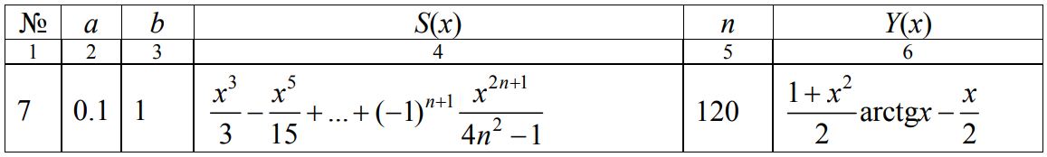

***Текст программы:***

#include <iostream>

#include <iomanip>

#include <cmath>

using namespace std;

int main()

{

double a,b,h, x,y, s,p;

int n;

a = 0.1;

b = 1;

n = 120;

h = (b - a) / 10;

x = a;

cout << setw(5) << 'x' << setw(12) << 'y' << setw(15) << 's' << endl;

while(x < b+h/2)

{

s = p = x*x*x / 3;

for(int i = 2; i <= n; i++)

{

p *= -x*x * (2*(i-1) - 1) / (2*i + 1);

s += p;

}

y = ((1 + x*x) * atan(x) - x) / 2;

cout << setw(6) << x << setw(15) << y << setw(15) << s << endl;

x += h;

}

return 0;

}

***Результат работы программы:***

